OBJAVA ZA MEDIJE

U HRVATSKOJ AKADEMIJI ZNANOSTI I UMJETNOSTI PREDSTAVLJEN ZBORNIK BUGARI I ZAGREB.
POVIJEST, KULTURA I POLITIKA / БЪЛГАРИ И ЗАГРЕБ. ИСТОРИЯ, КУЛТУРА И ПОЛИТИКА

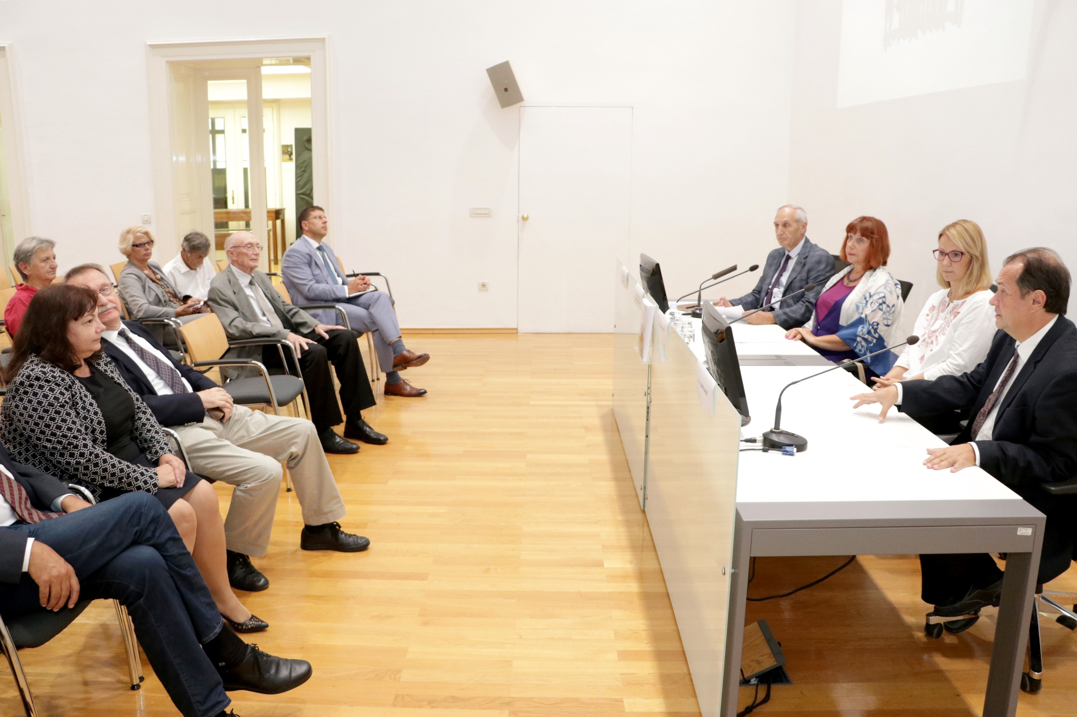

Zagreb, 16. rujna 2019. – U Knjižnici Hrvatske akademije znanosti i umjetnosti u ponedjeljak 16. rujna predstavljen je zbornik radova Bugari i Zagreb. Povijest, kultura i politika, koji sadrži 18 radova sa znanstvenog skupa Hrvatski i bugarski kulturni djelatnici u Zagrebu održanog u listopadu 2017. u HAZU. Skup je bio organiziran u sklopu zajedničkog projekta Odsjeka za povijesne znanosti Zavoda za povijesne i društvene znanosti HAZU, Odsjeka za povijest hrvatske književnosti Zavoda za povijest hrvatske književnosti, kazališta i glazbe HAZU i Instituta za balkanistiku s Centrom za trakologiju Bugarske akademije znanosti. Radovi su posvećeni hrvatsko-bugarskim odnosima u razdoblju od prve polovice 19. stoljeća do danas, a teme radova obuhvaćaju široki raspon, preko umjetničko-književnih veza, religijsko-političkih odnosa, do širih kulturnih relacija Hrvata i Bugara u različitim povijesnim razdobljima, s naglaskom na vrijeme modernizacijskih procesa i formiranja građanskog društva. Naglasak je stavljen na veze koje su se formirale u Zagrebu, kao hrvatskom političkom i kulturnom središtu, te su najvažniji dio ukupnih hrvatsko-bugarskih veza. Zbornik ujedno daje sliku hrvatsko-bugarskih odnosa u sklopu političkih kretanja u Hrvatskoj, ali i na srednjoeuropskom prostoru i na Balkanu u različitim vremenskim razdobljima.
Objavljivanjem ovog zbornika nastavljena je višegodišnja uspješna povijesna i književnopovijesna suradnja hrvatskih i bugarskih znanstvenika, koja u kontinuitetu traje već više od dvadeset godina. U tom je razdoblju održano više 13 znanstvenih skupova o hrvatsko-bugarskim vezama, a rezultati su objavljivani u zbornicima. Na te je veze podsjetio i predsjednik Hrvatske akademije znanosti i umjetnosti akademik Velimir Neidhardt koji je rekao da Hrvate i Bugare veže iskreno prijateljstvo bez konflikata, kao i pripadnost južnoslavenskom krugu čiji su koncept vjerskog i kulturnog jedinstva zagovarali Josip Juraj Strossmayer i Franjo Rački, a unutar kojega je Bugarska zauzimala važno mjesto.
Svetlozar Eldarov, predstavnik projekta s bugarske strane, rekao je da stoljetne tradicionalne veze Hrvata i Bugara sežu još u vrijeme kralja Tomislava i cara Simeona. „Kulturni i povijesni odnosi su i dalje dobri što nije važno samo za Balkan nego i za ostali dio Europe“, dodao je Eldarov.
Iznio je podatak da je u dosadašnjih 13 zbornika objavljeno oko 230 studija i članaka na više od četiri tisuće stranica, što čini pravu enciklopediju kulturnih i znanstvenih veza dvaju naroda.

Tekstovi u zborniku objavljeni su na hrvatskom, bugarskom i engleskom jeziku, a sadržaj su predstavili njegovi urednici dr. sc. Damir Karbić, dr. sc. Tihana Luetić i dr. sc. Hrvojka Mihanović-Salopek.
Na predstavljanju je bila i bugarska veleposlanica Genka Georgieva i predsjednik Nacionalne zajednice Bugara u Republici Hrvatskoj Raško Ivanov.

Marijan Lipovac
Ured za odnose s javnošću i medije HAZU

